Муниципальное бюджетное общеобразовательное учреждение
"Гимназия №9 имени дважды Героя Советского Союза С.Г.Горшкова"

Индивидуальный проект

Влияние разных зубных паст на прочность зубной эмали

выполнила: Гришина Алиса Дмитриевна,
ученица 11 "В" класса
научный руководитель: Сарычева А.В.,
учитель химии
научный консультант: Етумян Г.Г.,
учитель химии

Коломна
2023
Оглавление
Введение 3
- Теоретическая часть 5
  - Строение зуба 5
  - Деминерализация и реминерализация 7
  - История возникновения зубной пасты 8
  - Классификация зубных паст 10
  - Состав зубных паст 12
2. Практическая часть 13
2.1. Социологическое исследование 13
2.2. Исследование физико-химических показателей качества 14
2.2.1. Органолептический анализ 16
2.2.2. Определение водородного показателя 17
2.2.3. Пенообразование 18
2.2.4. Определение влияния зубных паст на прочность зубной эмали 20
2.3. Химическая составляющая исследования 23
Заключение 24
Список использованной литературы 28
Приложения 29

Введение
Актуальность темы:
Наиболее распространенным средством гигиены полости рта является зубная паста. С научной точки зрения дискуссия о предпочтительном использовании и эффективности зубных паст так и не завершена, что свидетельствует об актуальности настоящего проекта.

Цель проекта:
Провести сравнительный анализ свойств зубных паст и выбрать наиболее эффективные с точки зрения защиты зубов.

Задачи проекта:
- Изучить и проанализировать литературные источники по данной проблеме
- Провести анкетирование среди учащихся школы
- Провести анализ состава разных зубных паст
- Определить эффективность действия зубных паст экспериментальным путем
- Сравнить эффективность действия зубных паст
- Дать рекомендации в виде буклета по выбору зубной пасты

Объект исследования:
Зубные пасты

Предмет исследования:
Защитные свойства зубных паст разных торговых марок

Гипотеза:
Я предполагаю, что состав и свойства зубной пасты способны обеспечить защиту зубов от разрушения и укрепить зубную эмаль.

Методы исследования:
Эмпирические, а именно: анкетирование, наблюдение, счёт и измерение, сравнение.
Экспериментально-теоретические, а именно: эксперимент, анализ и синтез.
Теоретические, а именно: изучение и обобщение.
Теоретическая и практическая значимость исследования:
Проект способствует изучению влияния разных паст на зубную эмаль и выбору более подходящей зубной пасты. Результаты данного индивидуального проекта могут быть использованы на уроках химии, а также на классных часах, посвященных темам здоровья и гигиене полости рта.

- Теоретическая часть
  - Строение зуба
Зубы играют важную роль в формировании речи. Как минерализованные органы, они обеспечивают механическую обработку пищи.
В составе зуба выделяют следующие ткани:
- минерализованные: эмаль, дентин и цемент
- неминерализованные: пульпа
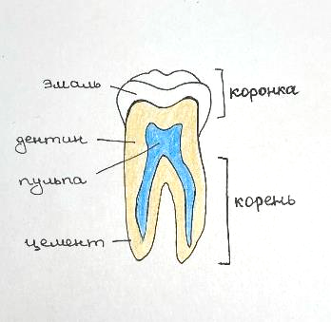
Рис.1. Строение зуба

В области коронки зуба дентин покрыт эмалью, а в области корней – цементом [2,6].
Эмаль - самая твердая ткань человеческого организма (сравнимая с алмазом), что объясняется высокой концентрацией в ней неорганических веществ (до 97%), главным образом, кристаллов апатитов: гидроксиапатита Ca₁₀(PO₄)₆(OH)₂ (75,04%), карбонатапатита (12,06%), хлорапатита (4,39%), фторапатита (0,663%), карбонат кальция – 1,33%, карбонат магния – 1,62%. Основными компонентами кристаллов эмали являются кальций (37%) и фосфор (17%).
Соотношение кальция к фосфору во многом определяет состояние эмали зуба. Оно непостоянно и может изменяться от действия различных факторов.
Функции эмали зуба:
- защита дентина и пульпы от внешних механических, химических и температурных раздражителей.
- благодаря своей высокой твёрдости и прочности, эмаль позволяет зубам выполнять своё назначение – откусывание и измельчение пищи.
Дентин составляет основную массу зуба и окружает пульпу. Дентин уступает эмали по твердости. В нем содержится до 72% неорганических веществ и около 28% органических и воды. Основу неорганического вещества составляют фосфат кальция (гидроксиапатит), карбонат кальция и фторид кальция[4].
Пульпа – это соединительная ткань, которая заполняет полость зуба и полностью повторяет его форму. Пульпа является самой чувствительной тканью зуба, состоящей из сплетения нервных волокон и кровеносных сосудов[4].
Цемент – это прослойка ткани, покрывающая тонким слоем весь зуб. Цемент состоит из 68% неорганических и 32% органических веществ. По химическому составу цемент напоминает костную ткань, но, в отличие от кости, не имеет кровеносных сосудов. Это менее минерализованная твёрдая ткань зуба, минеральные компоненты в основном представлены карбонатами и фосфатами кальция[4].

  - Деминерализация и реминерализация
В норме процессы укрепления эмали (реминерализации) и ее разрыхления (деминерализации) сбалансированы. Что же должно произойти с организмом, чтобы зубная эмаль стала терять свою былую крепость?
Обычно разрушение зубов в организме провоцируют те же причины, которые вызывают разрушение костной ткани. Часто этот процесс связан с нарушением поступления или усвоения в организме необходимых минералов, особенно кальция и фосфора.[5]
При pН˂5.5 слюны происходит растворение кристаллов апатитов эмали зуба, что приводит к деминерализации эмали. Этот процесс обратим. В условиях достаточной концентрации кальция и фосфатов в слюне при рН˃5.5 снова возникают условия для формирования кристаллов апатитов. Этот процесс называется реминерализацией.
Реминерализация – процесс восстановления частично растворенных в эмали зуба кристаллов гидроксиапатита. С большей скоростью она протекает в присутствии фтора. [2,8] Фтор является одним из основных «хранителей» зубной эмали, защищающий кальций от растворения и вымывания. Однако при повышении содержания фтора эмаль зубов также начинает темнеть и разрушаться (флюороз).[5]
Реминерализующие растворы обладают большим эффектом действия, чем смешанная слюна. В составе слюны кальций и фосфор соединяются с органическими комплексами слюны, и содержание этих комплексов уменьшается в слюне. Эти растворы должны содержать фтор в необходимом количестве, так как он влияет на омоложение кальция и фосфора в твердые ткани зуба и кости.
Минерализация - это процесс поступления в эмаль зуба необходимых элементов для образования кристаллов гидроксиапатита. [2,14]

1.3. История возникновения зубной пасты
В наше время трудно представить человека, не пользующегося зубной пастой. Но это достижение цивилизации, а раньше человечество решало проблему гигиены полости рта иначе, используя разнообразные материалы: соль, смолу, частицы растений, древесный уголь, ткань, пропитанную медом и тому подобное.
Уже пять тысяч лет назад египтяне пользовались порошком из изюма, мастикового дерева, мирры и ладана. В качестве абразива применялся толченый бараний рог. Периодически они натирали зубы луком. Также для чистки зубов применяли состав из пемзы, мирра, яичной скорлупы и пепла от сожжения внутренностей быка.
В древнем Китае и Индии зубы чистили специальным порошком из копыт и рогов скота и морских ракушек. В Индии зубы чистили смесью из соли, меда и золы, которую получали от сожжения морских водорослей, древесного угля, розмарина или хлеба. В Аравии для профилактики болезней десен и кариеса было принято жевать смолы, особенно ладан.
Первая греческая зубная паста появилась в 1500 году до нашей эры.[6]
Зубной порошок, а затем и зубная паста, наиболее приближенные к современным, впервые появились в конце 18 века в Великобритании. В 19 веке большинство средств для чистки зубов оставалось в форме порошка, продаваемого в специальных небольших бумажных пакетиках. Он не только удалял налет, но и придавал дыханию свежести, для чего в основном использовались различные натуральные добавки, типа экстракта клубники. Чтобы сделать эти средства более приятными на вкус, в зубные порошки стали добавлять глицерин.
В 1873 году компания Colgate представила на американском рынке ароматизированный "разжиженный" порошок-пасту в стеклянной банке, но потребители не сразу восприняли новинку из-за неудобства упаковки. В 1892 году дантист Вашингтон Шеффилд изобрел тюбик для зубной пасты. В 1894 г. был разработан тюбик с насосной подачей, очень похожий на те, которыми мы пользуемся сегодня. В 1896 году мистер Колгейт стал производить зубные пасты в тюбиках по собственной технологии, благодаря чему и тюбик, и эта паста получили всеобщее признание в Америке и Европе, так как обладали не только более высокой гигиеничностью и безопасностью, но и удобством в хранении и применении.
До второй мировой войны большинство зубных паст содержало мыло, хотя и было известно о его многочисленных побочных эффектах. С развитием химических технологий мыло постепенно заменялось такими современными ингредиентами, как лаурилсульфат натрия и рицинолеат натрия.
Первая зубная паста расширенного действия появилась в начале 20 века. Она содержала лечебно-профилактическую добавку — фермент пепсин, способствующий отбеливанию зубов и растворению зубного налета.
Наиболее важным открытием 20 века в области гигиены полости рта можно считать введение в состав зубных паст соединений фтора, которые способствуют укреплению эмали.
В 1956 году компания Proctor&Gamble представила первую фторированную зубную пасту с противокариозным действием — Crest with Fluoristat. В 70-80-е годы фторированные зубные пасты начинают обогащать растворимыми солями кальция, укрепляющими ткани зубов. А в 1987 году в зубные пасты стал включаться антибактериальный компонент триклозан.
Без малого на три четверти века задержался СССР в эпохе зубного порошка, первая советская паста в тюбике была выпущена лишь в 1950 году. До этого пасты продавались в жестяных, а позже и в пластмассовых баночках.
Ну а производство зубной пасты в наши дни — это тоже сложный процесс, за которым стоят многочисленные исследования ученых и практические знания стоматологов. Количество существующих ныне средств и предметов гигиены полости рта огромно и увеличивается с каждым годом.[6]
1.4. Классификация зубных паст
Зубные пасты классифицируются по многим признакам (Рисунок 2).

Рис.2. Схема классификации зубных паст по разным признакам
В рейтинге средств по уходу за зубами принято выделять основные три вида зубных паст:
- Гигиеническая: предназначена для первоначального очищения зубов от налёта, образовавшегося после сна или принятия пищи.
- Лечебно-профилактическая: служит для профилактики кариеса, прекрасно снимает воспалительные процессы и уменьшает чувствительность зубов к температурным перепадам пищи и кровоточивость дёсен. В состав такого средства входят абразивные вещества, которые способствуют отбеливанию зубной эмали.
- Профессиональная: служит для решения проблем, возникших при заболевании. Она подавляет патогенную флору, чем снижает возможность дальнейшего развития заболевания. Применяется при лечении кариеса, воспаления, грибковых заболеваний. Не предназначена для постоянного использования. Применять можно только по рекомендации специалиста, так как такие зубные пасты имеют более агрессивные компоненты, которые следует использовать очень аккуратно во избежание нанесения урона не только зубам, но и всему организму [7].
1.5. Состав зубных паст
Производитель всегда должен указывать состав зубной пасты на тюбике, а не только на коробке (упаковка выбрасывается практически сразу).
В состав зубных паст входят:
- активные агенты (фториды, соединения кальция, фосфаты, комплексы микро-и макроэлементов, противовоспалительные агенты, биологически активные вещества, кровеостанавливающие средства, ферменты, соединения, снижающие чувствительность твердых тканей зубов);
- вода (растворитель — 1-5 %);
- абразивные вещества - оказывают очищающее и полирующее действие, способствуют снятию налета с эмали, предотвращая её порчу микроорганизмами;
- связывающие агенты - для получения однородной пастообразной консистенции зубной пасты;
- детергенты (ПАВ - поверхностно-активные вещества) - от этого компонента зависит пенистость зубной пасты и поверхность соприкасающихся веществ;
- увлажнители - обеспечивают влагоудерживающий эффект, способствуют сохранению, повышают температуру ее замерзания, увеличивают стабильность образующейся при чистке зубов пены;
- буферные вещества - поддерживают баланс рН;
- антисептики-консерванты - для предотвращения появления и роста различных микроорганизмов при длительном хранении зубных паст;
- вкусовые добавки;
- отдушки;
- красители[8].
2. Практическая часть
2.1. Социологическое исследование
Цель: выявление самых популярных марок зубных паст и основных критериев выбора зубных паст.
Для проведения социологического исследования был выбран метод анкетирования, которое проводилось на базе МБОУ "Гимназия №9 имени дважды Героя Советского Союза С.Г. Горшкова".
В анкетировании участвовало 23 респондента – учащиеся 11-х классов. Респондентам предлагалось ответить на вопросы анкеты. По результатам анкетирования были составлены диаграммы (см. Приложение 1).
Выводы: в результате анкетирования выяснилось, что самыми популярными марками зубных паст оказались зубные пасты «Colgate», «SPLAT», «R.O.C.S.», «АСЕПТА», «Aquafresh» (именно их влияние на прочность зубной эмали мы и будем исследовать в данном проекте). Большинство учащихся приобретает зубную пасту, доверяя, в основном рекламе, чуть меньше совету стоматолога, и в надежде, что она обеспечивает максимальную защиту зубов, а также исходя из своего бюджета. Однако большинство опрошенных учащихся даже не интересуются составом приобретаемой зубной пасты и её соответствием ГОСТу; большая часть респондентов чистит зубы 2 раза в день по 2 минуты. Это свидетельствует о том, что учащиеся заботятся о гигиене ротовой полости. Огорчает лишь тот факт, что они редко посещают стоматолога, будучи уверенными, что у них нет стоматологических заболеваний.
Подводя общий итог, нами сделан вывод, что для большинства опрошенных учеников 11-х классов нашей Гимназии проблема, рассматриваемая в моем проекте, достаточно актуальна, так как немалое их количество волнует состояние зубов.

2.2. Исследование физико-химических показателей качества
Для практического исследования были выбраны с полок магазина методом «вслепую» зубные пасты пяти наиболее популярных среди респондентов производителей, а именно:
- «Colgate Total 12 Профессиональная Глубокое очищение» (Образец №1)
- «SPLAT Silver» (Образец №2)
- «R.O.C.S. Активный магний» (Образец №3)
- «АСЕПТА Sensitive» (Образец №4)
- «Aquafresh Сияющая белизна» (Образец №5)
Состав исследуемых зубных паст, указанный на вторичной упаковке, приведен в Таблице 1 (см. Приложение 2).
Далее в проекте будут использоваться сокращенные наименования торговых марок исследуемых зубных паст:
- Образец №1 (Colgate)
- Образец №2 (SPLAT)
- Образец №3 (R.O.C.S.)
- Образец №4 (АСЕПТА)
- Образец №5 (Aquafresh)

Для проведения экспериментов было использовано следующее (см. Приложение 3, Фото 1):
Материалы:
- зубные пасты: Образец №1, Образец №2, Образец №3, Образец №4, Образец №5
- яйца куриные пищевые столовые категории С1 коричневые – 6 штук. Торговая марка «Селяночка» (5 шт. – для обработки зубными пастами, 1 шт. – контрольное)
- яйца куриные пищевые столовые категории С1 белые – 12 штук. Торговая марка «Волжанин» (10 шт. – для обработки зубными пастами, 2 шт. – контрольные)
Среды:
- раствор уксусной кислоты 9% (рН 3 - кислая среда)
- раствор кофе кубинский молотый Serrano Selecto сорт арабика (pH 6 – кислая среда)
- напиток безалкогольный сильногазированный «Кола» (pH 4 – кислая среда)
- физраствор (натрия хлорид 0,9%) (pH 7 – нейтральная среда)
Оборудование:
- стеклянные пластины
- палочки стеклянные лабораторные
- пробирки стеклянные с пробкой
- штатив для пробирок
- чашки Петри полимерная
- pH-метр (индикаторные лакмусовые полоски с диапазоном измерения pH 1-14)
- стаканы стеклянные объемом 170 мл
- пипетка дозирующая
- лупа с 5-кратным увеличением
- шпатель металлический
- таймер
Все фотографии в проектной работе сделаны с помощью мобильного телефона модели iPhone 11.
2.2.1. Органолептический анализ
Определение качества зубной пасты органолептическим методом проводилось в соответствии с требованиями и нормами ГОСТа 7983-99 "Зубные пасты. Общие технические требования". Исследовались такие показатели как: внешний вид, консистенция, цвет, запах и вкус.
Порядок действий:
- Поместили на гладкие стеклянные пластины Образцы №1-5 соответственно объём горошины.
- Лёгким растиранием распространили содержимое по стеклянным пластинам и на ощупь установили отсутствие крупинок, посторонних примесей, пустот или капелек отслоившейся жидкости.
- Рассмотрели пробы под лупой.
- Нанесли небольшое количество зубной пасты заявленных образцов на зубные щетки и оценили таким образом плотность зубной пасты – она должна не расплываться и не проникать вглубь щетины, должна стоять на зубной щетке в течение 1 минуты.
- Одновременно определили цвет и запах.
- Вкус был определен при экспериментальной чистке зубов.
Результаты оценки органолептических показателей исследуемых образцов представлены в Таблице 2, на Фото 2 и Фото 3 (см. Приложение 4).
Вывод: по органолептическим свойствам почти все исследуемые зубные пасты соответствуют нормам: имеют однородную консистенцию, цвет, свойственный цвету данного наименования, пустот и посторонних примесей не обнаружено, запах и вкус у всех образцов, свойственный запаху и вкусу пасты данного наименования. Однако Образец №2 (SPLAT) растекается по зубной щетке вглубь щетинок. Самый приятный вкус и запах оказался у Образца №3 (R.O.C.S.).

2.2.2. Определение водородного показателя
Уровень рН среды является наиболее важным показателем качества. Он выявляет кислотность зубной пасты, отчего, в свою очередь, зависит воздействие фторидов на зубную эмаль. При низком показателе рН (кислая среда) возможна деминерализация эмали. По ГОСТу 7983-99 допускается водородный показатель (pH) в пределах 5,5-10,5.
Изучив информацию на упаковках исследуемых зубных паст, было обнаружено, что ни на одной зубной пасте не присутствует данный показатель. Поэтому мы решили определить pH проверяемых образцов.
Порядок действий:
- Растворили небольшое количество зубной пасты размером с горошину в 10 мл воды каждого образца отдельно в стеклянных пробирках.
- Опустили в растворы индикаторные полоски на 2 секунды.
- Вытащили полоски из раствора, расположили их на белом листе бумаги и подождали 20 секунд.
- Сравнили цвет мокрой части полоски со шкалой.
- Определили рН каждого образца зубных паст.
Результаты оценки водородного показателя (pH) исследуемых образцов зубных паст представлены в Таблице 3, на Фото 4 и Фото 5 (см. Приложение 5).
Вывод: проведенный нами химический анализ по показателю pH выявил, что среди исследованных образцов есть зубные пасты с нейтральным и щелочным показателями; все образцы зубной пасты соответствуют требованиям ГОСТ 7983-99 «Пасты зубные. Общие технические условия» по уровню pH.

2.2.3. Пенообразование
Пенящиеся свойства помогают оценить экономичность расходования зубной пасты. Для качественной чистки зубов должно быть достаточно небольшого количества пасты (объем горошины).
В современной индустрии для пенности добавляют тензиды:
1) Натрия лаурилсульфат (NLS) – обладает высокой моющей (обезжиривающей) способностью и отличным пенообразованием, имеет низкую цену, способен вызывать аллергию и раздражение кожи, при длительном использовании постепенно появляются нарушения кожи хронического характера;
2) Натрия лауроилсаркозинат (INCI) – обладает хорошим пенообразованием, хорошо работает в жесткой воде, в водных растворах образует стойкую пену, относят к «мягким» ПАВ, которые не только деликатно смывают загрязнения, но и уменьшают воздействие на кожу жестких ПАВ, максимально снижая отрицательное влияние на белки и липиды кожи;
3) Кокосульфат натрия (SCS) – анионное ПАВ, получаемое из кокосового масла высокой очистки, является более экологичной и щадящей альтернативой натрия лаурилсульфата[9].
В данном эксперименте нами исследуются отобранные образцы зубных паст на пенообразование.
Порядок действий:
- Равное количество зубных паст исследуемых образцов растворили в одинаковом количестве теплой воды в стеклянных пробирках с крышками.
- Встряхивали пробирки в течение 3 минут.
- Измерили высоту пенного столба по каждому образцу.
- Замерили время оседания пенного столба по каждому образцу.
Результаты оценки пенообразования исследуемых образцов зубной пасты представлены в Таблице 4, на Фото 6 (см. Приложение 6).
Вывод: как видно из Таблицы 4, наилучшим пенообразованием обладает Образец №5 (Aquafresh). Раньше считалось, что для обеспечения качественной очистки зубная паста должна сильно пениться. Пенящиеся вещества способствуют лучшему растворению и вымыванию зубного налета и пищевых остатков. Но кроме грязи могут вымываться и полезные добавки самой зубной пасты (эфирные масла, экстракты растений). Кроме того, обильная пена приводит к пересушиванию и, как следствие, к шелушению, покраснению слизистой оболочки. Исходя из этого по данному показателю лучшей зубной пастой следует считать Образец №4 (АСЕПТА), так как он обладает достаточно устойчивой пеной, а также в своем составе имеет «мягкий» ПАВ.

2.2.4. Определение влияния зубных паст на прочность зубной эмали
Развитию кариеса в значительной степени способствует избыточное потребление продуктов, содержащих большое количество углеводов, так как глюкоза, содержащаяся во всех сладостях или образующаяся при гидролизе сахарозы или крахмала, легко подвергается процессу молочнокислого брожения, в результате которого образуется молочная кислота.
Таким образом, остатки сладкой пищи в полости рта превращаются в молочную кислоту, которая растворяет зубную эмаль.
Еще одним фактором, способствующим разрушению эмали, является воздействие непосредственно кислот, содержащихся в ягодах и фруктах, а также фруктовый чай, соки, напитки типа Кока-кола.
Из литературных источников было установлено, что химический состав скорлупы куриных яиц совпадает с составом зубной эмали. Поэтому для исследования эффективности отобранных в результате социологического опроса зубных паст в кислой среде были выбраны куриные яйца.

Эксперимент №1: Исследование защитных свойств зубных паст в уксусной кислоте
Порядок действий:
- Обработали коричневые куриные яйца зубными пастами Образцов №1-5 и положили их в чашки Петри под соответствующими номерами.
- Через 20 минут смыли зубные пасты с яиц водой.
- Опустили яйца (5 шт. - обработанных зубными пастами и 1 шт. - контрольное, не обработанное) в стеклянные стаканы с раствором уксусной кислоты. Выдержали в течение 20 минут. Вынули яйца из раствора и оценили результат.
- Затем снова опустили яйца в стеклянные стаканы с раствором уксусной кислоты. Выдержали 6 часов. Вынули яйца из раствора и снова оценили результат.
Результаты влияния раствора уксусной кислоты на яичную скорлупу представлены в Таблице 5, на Фото 7-9 (см. Приложение 7).
Вывод: меньше всего разрушается поверхность куриного яйца, обработанного зубной пастой Образец №3 (R.O.C.S.); выделение углекислого газа при взаимодействии яйца, обработанного этой зубной пастой, было наименьшее, поверхность скорлупы осталась твердой, достаточно прочной, без видимых изменений. Наиболее подвержены разрушению оказалось необработанное яйцо и обработанное зубной пастой Образец №2 (SPLAT).

Эксперимент №2: Исследование защитных свойств зубных паст в напитке «Кола»
Состав напитка «Кола», указанный на этикетке: вода подготовленная, ароматизатор «Кола» (краситель - сахарный колер IV, регулятор кислотности - орто-фосфорная кислота, кофеин), смесь подсластителей «Мультисвит 200С» (цикламат натрия, аспартам, ацесульфам калия, сахаринат натрия), ароматизатор натуральный «тип Кола, часть 2» (краситель сахарный колер IV, стабилизатор – гуммиарабик), регулятор кислотности - лимонная кислота, консервант - бензоат натрия.
Порядок действий:
- Обработали белые куриные яйца зубными пастами Образцов №1-5 и положили их в чашки Петри под соответствующими номерами.
- Через 20 минут смыли зубные пасты с яиц водой.
- Опустили яйца (5 шт. - обработанных зубными пастами и 1 шт. - контрольное, не обработанное) в стеклянные стаканы с напитком «Кола». Выдержали в течение 20 минут. Вынули яйца из стаканов, оценили результат.
- Затем снова опустили яйца в стеклянные стаканы с напитком «Кола». Выдержали 24 часа. Вынули яйца из стаканов, оценили результат окраски визуально.
- После этого металлическим шпателем проверили яйца на прочность.
Результаты влияния напитка «Кола» на яичную скорлупу представлены в Таблице 6, на Фото 10-12 (см. Приложение 8).
Вывод: в ходе проведенного эксперимента мы выяснили, что наилучшими защитными свойствами обладает Образец №3 (R.O.C.S.) и Образец №4 (АСЕПТА), чего не скажешь об Образцах №1 (Colgate) и №5 (Aquafresh). Наиболее подвержено разрушению оказалось необработанное яйцо.

Эксперимент №3: Исследование защитных свойств зубных паст в растворе кофе
Порядок действий:
- Обработали белые куриные яйца зубными пастами Образцов №1-5 и положили их в чашки Петри под соответствующими номерами.
- Через 20 минут смыли зубные пасты с яиц водой.
- Опустили яйца (5 шт. - обработанных зубными пастами и 1 шт. - контрольное, не обработанное) в стеклянные стаканы с раствором кофе. Выдержали в течение 20 минут. Вынули яйца из стаканов, оценили результат.
- Затем обратно опустили яйца в стеклянные стаканы. Выдержали 24 часа. Вынули яйца из стаканов, оценили результат. Результат окраски оценивался визуально.
Результаты влияния раствора кофе на яичную скорлупу представлены в Таблице 7, на Фото 13-14 (см. Приложение 9).
Вывод: в ходе проведения эксперимента нами было установлено, что по истечении 20 минут и 24 часов сами яйца остались невредимыми, без видимых трещин. Однако изменился их окрас. Как видно из Таблицы 7, наилучшую защиту от окрашивания проявили Образец №3 (R.O.C.S.) и Образец №4 (АСЕПТА). Более всего окрасилось необработанное яйцо, приобретя темно-коричневый оттенок.
2.3. Химическая составляющая исследования
В состав основного компонента костной ткани зубов – дентина, также как и в состав скорлупы куриного яйца, входят нерастворимые в воде карбонаты кальция и магния. При воздействии кислоты на карбонаты происходит химическая реакция, в результате которой образуются растворимые соли, т.е. происходит разрушение зубов:
CaCO₃ + 2H⁺ → Ca²⁺ + H₂O + CO₂
Таким образом, остатки сладкой пищи в полости рта превращаются в молочную кислоту, которая растворяет зубную эмаль.
Зубная эмаль по своему составу относится к классу основных солей, так как содержит OH – группу. Все основные соли хорошо растворяются в кислотах. Частичное растворение эмали и делает зубы чувствительными к горячему и холодному.
Фторид-ион, содержащийся в зубных пастах, замещает гидроксид-ион в составе зубной эмали:
Ca₅(PO₄)₃(OH) + Na₂PO₃F = Ca₅(PO₄)₃F + Na₂(PO₃) (OH)
При этом образуется менее растворимый в кислотах фторапатит, который и обеспечивает защиту зубов.

Заключение

В результате проведенного исследования можно сделать следующие выводы:
- Результаты анкетирования учащихся 11-х классов показали, что не все осознанно подходят к выбору зубной пасты. Большая часть участников опроса выбирает зубную пасту, руководствуясь привычкой, не изучая состав и назначение зубной пасты, что не дает положительных результатов при использовании.
- По органолептическим свойствам все исследуемые зубные пасты соответствуют нормам, кроме зубной пасты SPLAT. Самый приятный вкус и запах оказался у пасты R.O.C.S. Чтобы чистка зубов была эффективной, ее продолжительность должна составлять не менее трех минут, а если паста не нравится Вам на вкус, скорее всего, Вы постараетесь побыстрее закончить чистку.
- Эффективное значение водородного показателя рН имеют зубные пасты Colgate, R.O.C.S. и АСЕПТА. Соответственно, они лучше восстанавливают кислотно-щелочной баланс полости рта.
- По пенообразованию лучшей следует считать зубную пасту АСЕПТА, так как в своем составе имеет «мягкий» ПАВ и обладает достаточно устойчивой пеной. Зубная паста R.O.C.S. также обладает хорошим пенообразованием, но в своем составе содержит SLS - пенообразующее вещество, вызывающее жжение и зуд во рту при частом использовании.
- Кислотоустойчивость скорлупы куриных яиц, обработанных зубными пастами с гидроксиапатитом, оказалась выше, чем у скорлупы, обработанной зубными пастами с фторидом. Таким образом, можно достоверно сделать вывод, что зубные пасты R.O.C.S. и АСЕПТА, содержащие в своем составе гидроксиапатит (фосфат кальция), обладают наилучшими защитными свойствами, восстанавливая повреждения и укрепляя кристаллическую решетку зубной эмали, повышая ее устойчивость к действию вредных кислот. И даже оказывают отбеливающий эффект.
- Зубные пасты Colgate и Aquafresh способны всего лишь частично защитить зубы от воздействия агрессивной для зубов среды. Это можно объяснить тем, что в них используется фторид натрия, который образует легко смываемый защитный слой. А вот зубная паста SPLAT, не смотря на указанное в составе содержание в ней гидроксиапатита, не оправдала доверия, оказалась некислотоустойчивой.
- По результатам всех исследований нами был составлен рейтинг зубных паст (см. Приложение 10, Таблица 8). Лидирующую позицию заняла зубная паста АСЕПТА, на втором месте – R.O.C.S., на третьем – Colgate, на четвертом – Aquafresh, на пятом – SPLAT.
В ходе проведения индивидуального проекта была изучена литература, посвященная теме влияния разных зубных паст на прочность зубной эмали, проведен социологический опрос, экспериментальным путем исследованы физико-химические показатели качества зубных паст разных производителей.
Гипотеза, выдвинутая в начале проекта, о том, что состав и свойства зубной пасты способны обеспечить защиту зубов от разрушения и укрепить зубную эмаль, подтвердилась. Однако не все зубные пасты одинаково защищают наши зубы от влияния агрессивной среды. Нужно тщательно выбирать зубные пасты.
На что же нужно обращать внимание при выборе зубной пасты? Чтобы ответить на данный вопрос, нами были разработаны практические рекомендации по выбору зубной пасты.

Рекомендации по выбору зубной пасты
Посещаем стоматолога
Только врач сможет сказать, какое средство больше подойдёт для ваших зубов, ведь подбирает его специалист строго индивидуально с учётом характеристик состояния вашей ротовой полости.
Где и как покупаем зубные пасты?
Не следует покупать пасту в подземных переходах, на рынках, в электричке и с рук у «распространителей». В супермаркетах и аптеках упаковки с зубной пастой должны располагаться на отдельных полках, вдали от окон и прямого солнечного света. В торговом помещении необходима хорошая вентиляция. Обратите внимание на герметичность тюбика.
Изучаем состав
Для решения особых проблем в пасту вводятся лечебно-профилактические добавки. Именно их наличие и указывает на разницу между гигиеническими и лечебно-профилактическими пастами.
Читаем, что написано на упаковке
Внимательно осмотрите упаковку, найдите штрих-код и адрес производителя, убедитесь, что срок годности еще не истек. Отдавайте предпочтение продукту, в котором есть открытая информация о количественном составе и его назначении.
Если рисунок и текст на коробке или тюбике смазываются – это фальсификат.
Лучше покупать пасту, имеющую вторичную картонную упаковку, она защищает тюбик от деформации и на ней информация о пасте указана более подробно.
Проверяем соответствие ГОСТу
Пасты, продающиеся на российском рынке, должны отвечать требованиям ГОСТ 7983-99. Зубная паста, не прошедшая процедуру обязательной сертификации, не может продаваться на российском рынке.

Укрепляем эмаль
Используйте пасты, в составе которых есть гидроксиапатит, монофторфосфат натрия, фторид натрия, глицерофосфат кальция, ксилит. Они укрепляют эмаль, заполняют микротрещины и способны вылечить кариес.
Если у вас аллергия
В составы зубных паст входит множество компонентов, в том числе растительных. Поэтому если у вас есть аллергия, то выбирайте пасту, которая содержит минимум консервантов, красителей и пенообразователей (SLS).
Сколько чистить зубы
Зубы нужно чистить 2 раза в день после приема пищи по 2 минуты. Такой режим чистки зубов будет оптимальным для ухода за ними.
Чередуйте использование зубных паст
Все зубные пасты необходимо чередовать. Если имеется несколько заболеваний полости рта, то правильно подобранные зубные пасты справятся с налетом, помогут укрепить эмаль, снять воспаление десен, устранить неприятный запах изо рта и решить другие проблемы. Можно использовать комплексные зубные пасты.
Непривычно? А вы попробуйте!
После окончания чистки зубов пасту можно сплюнуть, но рот полоскать не надо. Небольшое количество пасты, оставшееся во рту, содержит фториды, которые должны немного побыть на поверхности зубов, чтобы укрепить эмаль. При полоскании же все полезные компоненты пасты окажутся в раковине.

Список использованной литературы
- Межгосударственный стандарт ГОСТ 7983-99. «Пасты зубные. Общие технические условия».
- Биохимия твердых тканей полости рта в норме и при патологии. Учебное пособие предназначено для самостоятельной работы студентов по специальности «Стоматология» // ФГБОУ ВО РНИМУ им. Н.И.Пирогова Минздрава России. – М.: Издательство – 2019.
- Макеева И.М., Полякова М.А., Дорошина В.Ю., Туркина А.Ю., Бабина К.С., Аракелян М.Г. Сравнительная оценка эффективности лечебно-профилактических зубных паст, содержащих фторид и гидроксиапатит. Журнал Стоматология. 2018.
- Зубы человека [Электронный ресурс] //URL: Википедия // https://ru.wikipedia.org/wiki/Зубы_человека
- Реминерализация зубов [Электронный ресурс] //URL: https://pulsstom.ru/deti/remineralizatsiya-zubov-geli-i-kappy-pri-demineralizatsii-emali-u-detej-i-vzroslyh.html
- История развития гигиены полости рта⁠⁠ [Электронный ресурс] //URL: https://pikabu.ru/story/istoriya_razvitiya_gigienyi_polosti_rta_5394937
- Классификация зубной пасты, факторы выбора и отзывы [Электронный ресурс] //URL: https://vitaminki.guru/dlya-zdorovya/klassifikatsiya-zubnoy-pastyi
- Из чего делают зубную пасту? [Электронный ресурс] //URL: https://ru.siberianhealth.com/ru/blogs/zdorove/iz-chego-delayut-zubnuyu-pastu/
- Зачем зубной пасте пениться? [Электронный ресурс] //URL: https://www.livemaster.ru/topic/1654389-zachem-zubnoj-paste-penitsya
- Зубная крепость: как пасты делают наши зубы лучше? [Электронный ресурс] //URL: https://biomolecula.ru/articles/zubnaia-krepost-kak-pasty-delaiut-nashi-zuby-luchshe

Приложения
Приложение 1

Вопросы и результаты анкетирования

Приложение 2
Таблица 1
Состав исследуемых зубных паст, указанный на вторичной упаковке
Зубная паста | Состав
Colgate | 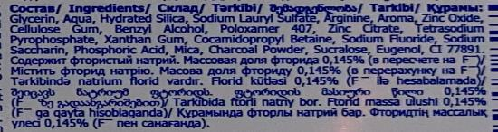
SPLAT | 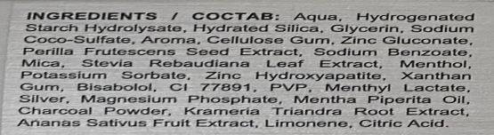
R.O.C.S. | 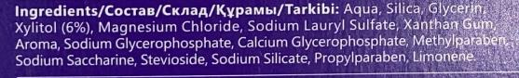
АСЕПТА | 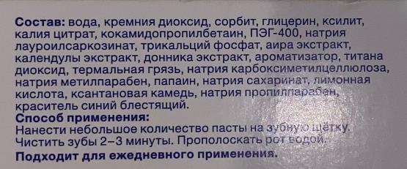
Aquafresh | 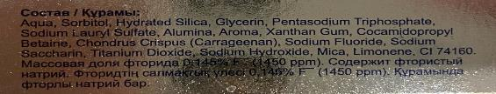

Приложение 3

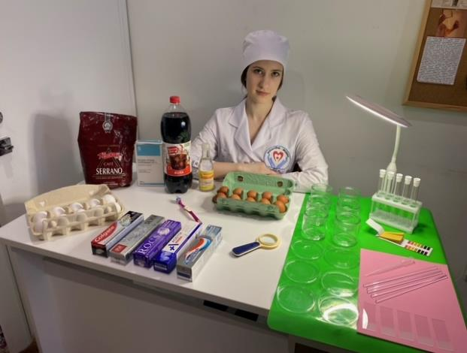
Фото 1. Материалы и оборудование, используемые для проведения экспериментов

Приложение 4

Таблица 2
Результаты органолептического анализа зубных паст
Зубные пасты | Внешний вид, консистенция | Цвет | Запах | Вкус
Образец  №1 | Мягкая, однородная, хорошо удерживается на поверхности | бело-черный | резкий, мятный | приятный
Образец  №2 | Мягкая, гелеобразная, однородная, плохо удерживается на поверхности | прозрачно-серебристый | насыщенный мятный | приятный
Образец  №3 | Плотная, однородная, хорошо удерживается на поверхности | прозрачно-белый | минеральный | мягкий освежающий
Образец  №4 | Плотная, однородная, хорошо удерживается на поверхности | бледно-зелёный | мятный | приятный
Образец  №5 | Мягкая, однородная, хорошо удерживается на поверхности | бело-голубой | нежный, мятный | приятный

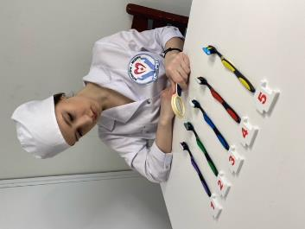
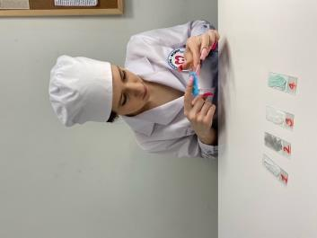
Фото 3. Анализ на плотность зубных паст
Фото 2. Анализ на консистенцию зубных паст
Приложение 5
Таблица 3
Результаты оценки водородного показателя (pH)
Образцы зубных паст | Нормы по ГОСТ 7983-99 | Фактический показатель (pH) | Среда
Образец №1 | 5,5-10,5 | 8 | щелочная
Образец №2 |  | 7 | нейтральная
Образец №3 |  | 9 | щелочная
Образец №4 |  | 9 | щелочная
Образец №5 |  | 10 | щелочная

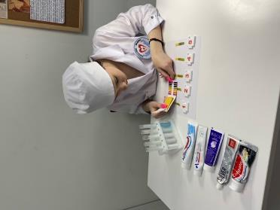

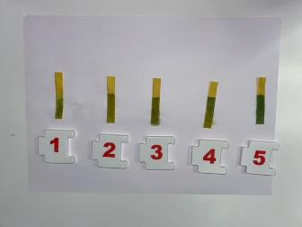
Фото 5. Результаты определения уровня pH зубных паст
Фото 4. Определение уровня pH зубных паст
Приложение 6

Таблица 4
Результаты оценки пенообразования
Образцы зубных паст | ПАВ | Высота пенного столба, см | Время оседания пенного столба, мин.
Образец №1 | NLS* | 10,5 | 25
Образец №2 | SCS*** | 8 | 5
Образец №3 | NLS* | 10 | 16
Образец №4 | INCI** | 9,5 | 21
Образец №5 | NLS* | 12 | 40
* – натрия лаурилсульфат («агрессивный» ПАВ)
** – натрия лауроилсаркозинат («мягкий» ПАВ)
*** – натрия кокосульфат («мягкий» ПАВ)

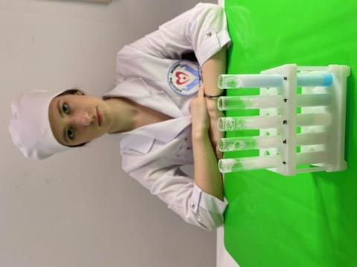

Фото 6. Пенообразование зубных паст
Приложение 7

Таблица 5
Результаты влияния раствора уксусной кислоты на яичную скорлупу
№№ яиц | Признак реакции |  |  | Изменение внешнего вида скорлупы
 | слой пены/  пузыри | скорость выделения СО₂ | степень погружения | через 20 мин. | через 6 часов
1 | значительный/  средние | средняя | наполовину | поверхность ровная, матовая | мягкая, слегка вдавливается
2 | средний/  средние | интенсивная | на поверхности | поверхность шершавая, матовая | очень мягкая, легко вдавливается
3 | незначительный/  мелкие | маленькая | почти на дне | поверхность ровная, матовая | твердая, не вдавливается
4 | средний/  крупные | средняя | наполовину | поверхность ровная, матовая | твердая, не вдавливается
5 | значительный/  средние | интенсивная | на поверхности | поверхность ровная, матовая | мягкая, слегка вдавливается
6 (контроль) | значительный/  средние | интенсивная | на поверхности | поверхность шершавая, начал сходить коричневый окрас, появились углубления | очень мягкая, вдавливается и ломается при легком надавливании
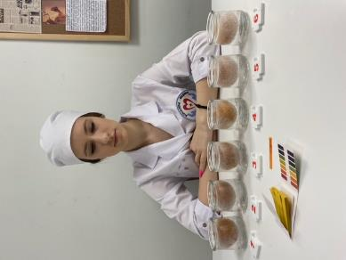
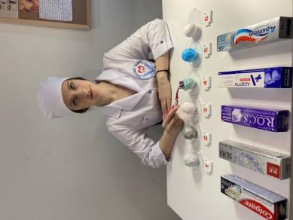
Фото 8. Наблюдение за признаками реакции в уксусной кислоте
Фото 7. Обработка яичной скорлупы зубными пастами

Приложение 7 (продолжение)

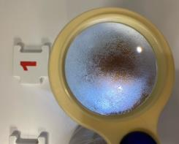
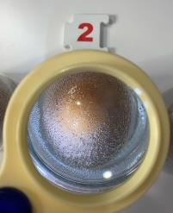
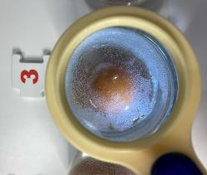
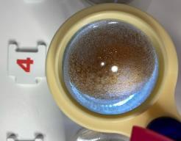
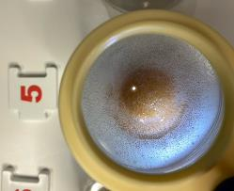
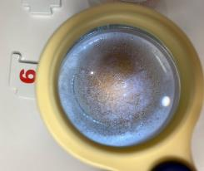
Фото 9. Наблюдение за признаками реакции в уксусной кислоте через лупу

Приложение 8
Таблица 6
Результаты влияния напитка «Кола» на яичную скорлупу

№№ яиц | Признак реакции |  | Изменение внешнего вида скорлупы
 | кол-во  пузырей | скорость выделения СО₂ | через 20 мин. | через 6 часов
1 | много | интенсивная | бежевый оттенок, коричневые пятна и полоски | хрупкая, разбилась немного при незначительном усилии
2 | умеренно | средняя |  | твердая, разбилась немного при значительном усилии
3 | мало | маленькая |  | твердая, при значительном усилии появились микротрещины
4 | умеренно | средняя |  | твердая, при значительном усилии появились микротрещины
5 | много | интенсивная |  | хрупкая, разбилась хорошо при незначительном усилии
6 (контроль) | очень много | очень интенсивная |  | хрупкая, разбилась хорошо без усилия

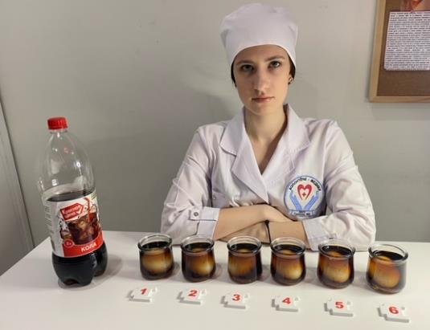

Фото 10. Наблюдение за признаками реакции в напитке «Кола»
Приложение 8 (продолжение)
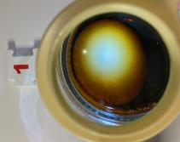
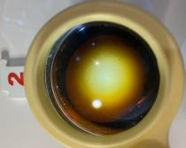
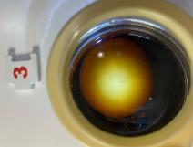
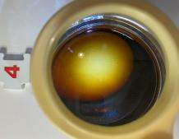
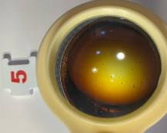
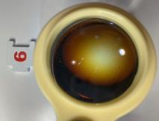

Фото 11. Наблюдение за признаками реакции в напитке «Кола» через лупу

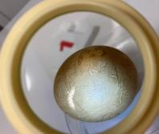
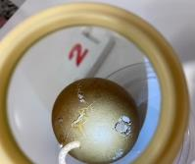
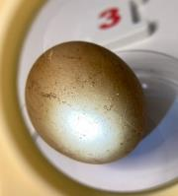
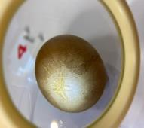
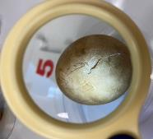
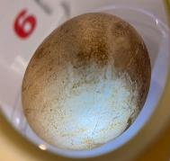

Фото 12. Проверка на прочность яичной скорлупы после воздействия на неё напитка «Кола»
Приложение 9
Таблица 7
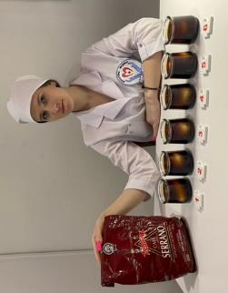
Результаты влияния раствора кофе на яичную скорлупу
№№ яиц | Изменение цвета скорлупы |  | Наличие повреждений
 | через 20 мин. | через 24 часа
1 | бежевый | желто-коричневый | не обнаружено
2 | бежевый | желто-коричневый | не обнаружено
3 | бежевый | бледно-коричневый | не обнаружено
4 | бежевый | бледно-коричневый | не обнаружено
5 | бежевый | желто-коричневый | не обнаружено
6 (контроль) | темно-бежевый | темно-коричневый | не обнаружено

Фото 13. Наблюдение за признаками реакции в растворе кофе
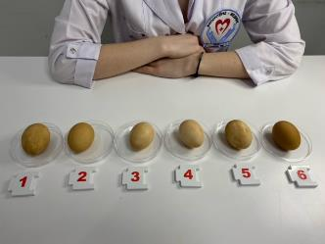

Фото 14. Изменение цвета яичной скорлупы в растворе кофе
Приложение 10
Таблица 8
Рейтинг зубных паст по результатам исследований
Паста | Органолепти-ческие свойства | Уровень pH | Пенообра-зование | Кислотоустой-чивость | Рейтинг
Colgate | + | + + | - + | + | 3
SPLAT | - | + | + - | - | 5
R.O.C.S. | + + | + + | - + | + + | 2
АСЕПТА | + | + + | + + | + + | 1
Aquafresh | + | + | - - | + | 4

